Генерация кода
Генератор — часть языка, определяющая оперативную семантику концептов языка.
Генерация кода в системе MPS происходит путем последовательной трансформации моделей-в-модели. В генераторе определяются правила перевода конструкций входного языка в конструкции выходного языка. Процесс генерации моделей-в-модели может состоять из множества шагов, на которых происходит понижение уровня абстракции кода, путем замены конструкций промежуточных входных моделей на конструкции промежуточных выходных моделей. Он продолжается до тех пор, пока промежуточная выходная модель, полученная на очередном шаге, не будет состоять исключительно из конструкций, операционная семантика которых определяется специальным образом.
Например, для большинства концептов языка baseLanguage, который является MPS-представлением языка Java, операционная семантика уже определена компилятором Java. Для генерации кода на языке baseLanguage используется простая генерация моделей-в-текст на языке Java. Поэтому часто язык baseLanguage используется, как конечный выходной язык пошаговой трансформации моделей.

Модули генераторов
В отличие от других аспектов языка, аспект генератора находится не в единственной модели. Генератора языка может состоять из нескольких генераторных и нескольких вспомогательных моделей. Генераторные модели могут содержать шаблоны генерации, конфигурации отображений и другие специфические конструкции языка генераторов.
Генераторные модели отличаются от обычных наличием стереотипа «generator». Стереотип добавляется после имени модели и выглядит как «<имя модели>@generator».
На рисунке приведен пример модуля генератора для языка smodel. Сам модуль генератора называется «generator/BL» и содержит три модели: одну генераторную «main@generator» и две вспомогательных «util» и «smodelAdapter».
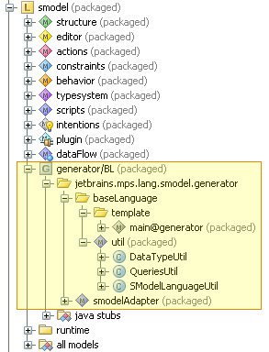

Создание генератора
Новый генератор создается выбором пункта «New → New Generator» в контекстном меню языка. Как правило, для одного языка создается не более одного генераторного модуля, поэтому задавать имя генератору необязательно. Везде в пользовательском интерфейсе среды MPS модуль генерации может быть идентифицирован по имени языка, к которому относится.
При создании модуля генерации, система MPS также создает в новом модуле генераторную модель «main@generator», содержащую пустой узел конфигурации отображения «main».

Свойства генератора
Являясь модулем, генератор может зависеть от других модулей и иметь списки используемых языков и наборов разработки. Кроме этого для модуля генерации могут заданы:
зависимости от других генераторных модулей («depends on generators»), наличие таких зависимостей позволяет использовать шаблоны генерации из других языков;
ограничения отображений («mapping constraints»), позволяющее задать отношение частичного порядка между парами конфигураций отображений. В частности, можно указать, что генерация конструкций одного языка должна предшествовать генерации конструкций другого. Если в этом отношении задействованы конфигурации отображений из других языков, то необходимо явно добавить зависимости от генераторных модулей этих языков.

Язык генераторов
Преобразование моделей описывается посредством задания шаблонов генерации. Шаблоны записываются на выходном языке и редактируются теми же редакторами, что и весь остальной код на этом языке. Поэтому в редакторах шаблонов генерации доступен тот же уровень инструментальной поддержки: подсветка синтаксиса и ошибок, автоматическое дополнение кода и т.д.

Правила генерации
Применимость каждой трансформации определяется правилами генерации. Существует пять видов правил генерации:
- Правила создания корневых узлов (conditional root rules).
- Правила отображения корневых узлов (root mapping rules).
- Правила прошивания (weaving rules).
- Правила редукции (reduction rules).
- Правила исключения корневых узлов (abandon root rules).
Каждое правило генерации состоит из предпосылки и следствия. В случае правил исключения следствие всегда предопределено и поэтому пользователем не задается.
Предпосылки всех правил, кроме правил создания корневых узлов, содержат ссылку на концепт входного узла. Кроме этого предпосылки всех правил могут содержать условие применимости.
Следствия правил могут ссылать на внешний шаблон генерации, определенный в виде корневого узла в той же или другой модели. Следствия правил прошивания и редукции могут вместо ссылки содержать встроенный шаблон (in-line template) и некоторые другие конструкции.
На рисунке приведен фрагмент конфигурации отображения из языка smodel.
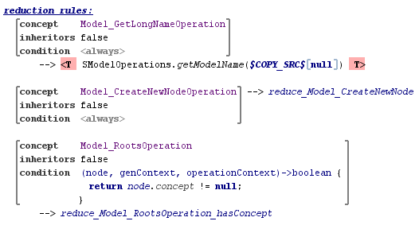
В этом фрагменте представлены три правила редукции. Предпосылка первого правила указывает на то, что правило применимо ко всем узлам концепта «Model_GetLongNameOperation», но не применимо к наследникам этого концепта, следствие первого правила содержит встроенный шаблон на языке «baseLanguage». Второе правило применимо к узлам концепта «Model_CreateNewNodeOperation», следствие правила ссылается на внешний шаблон генерации «reduce_Model_CreateNewNode». Третье правило отличается тем, что его предпосылка содержит условие применимости, таким образом, правило применимо только к узлам концепта «Model_RootsOperation», у которых задана ссылка «concept».

Макросы
Шаблон генерации может быть параметризован посредством макросов. В языке генераторов существует три разновидности макросов:
- Макросы свойств (property macro) — вычисляют значения свойств.
- Макросы ссылок (reference macro) — вычисляют целевые узлы для ссылок.
- Макросы узлов (node macro) — используются для управления наполнением шаблонов в процессе генерации.
Макросы реализованы в виде специальных аннотаций и могут оборачивать ячейки редактирования свойств, ссылок и узлов в коде шаблона генерации в соответствии с разновидностью макроса. Код функции, вычисляющей значение, и опции настройки макроса находятся в инспекторе.
Например, для того чтобы шаблон генерации входной узел трансформировал в класс, имя которого вычисляется в процессе генерации и совпадает со значением свойства «name» у входного узла, нужно с именем класса в шаблоне связать такой макрос свойства:
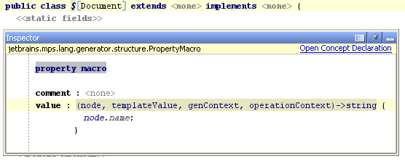
У макроса свойства должна быть определена функция, вычисляющая в процессе генерации значение свойства. Эта функция принимает на вход входной узел шаблона генерации (node), значение свойства, указанное в шаблоне (templateValue), контекст генерации (genContext) и операционный контекст (operationContext). В приведенном примере значением параметра «templateValue» будет строка «Document».
TODO Макросы ссылок
TODO развить тему node macro

Шаблоны генерации
Внешние шаблоны генерации создаются, как корневые узлы генераторных моделей. Существует два типа внешних шаблонов генерации: корневые и некорневые шаблоны.

Генерация корневых узлов
Все корневые узлы, которые создаются в генераторных моделях, кроме концептов языка генераторов, интерпретируются как корневые шаблоны генерации. Корневые шаблоны, точно также как и корневые узлы, создаются с помощью пункта «Create Root Node» в контекстном меню генераторной модели.
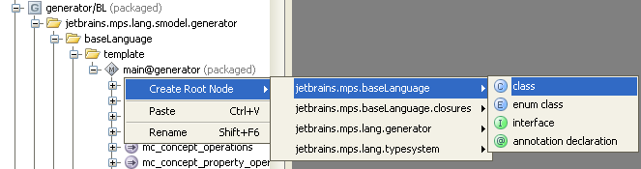
К созданным корневым шаблонам генерации система MPS добавляет преамбулу, в которой может быть указан концепт входного узла.
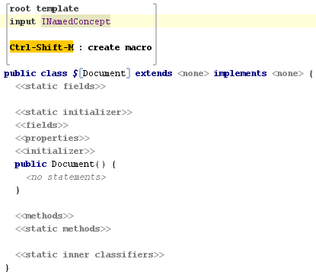
Корневой шаблон трансформирует входной узел заданного концепта в корневой узел выходной модели. В приведенном примере, шаблон применим к узлу коцепта «INamedConcept», трансформируя его в экземпляр корневого концепта «ClassConcept».
Ссылки на корневые шаблоны генерации могут использоваться в следствиях правил создания и правил отображения корневых узлов. Для правила отображения корневых узлов система типов языка генераторов проверяет, что концепт, указанный в предпосылке правила, унаследован от концепта, заданного в преамбуле корневого шаблона генерации, на который правило ссылается.
Правила создания корневых узлов описывают то, как создавать в выходной модели корневые узлы, которым не соответствует ни один узел во входной модели. Поэтому шаблон генерации, на который ссылается правило создания корневых узлов, не получает на вход узла, и указание для него концепта в преамбуле бессмысленно.

Генерация некорневых узлов
Для генерации некорневых узлов используется специальная конструкция языка генераторов «TemplateDeclaration». Создать корневой узел, соответствующий этой конструкции, можно через контекстное меню генераторной модели.
TODO скриншот меню создания
Созданный таким образом шаблон состоит из преамбулы и шаблонного узла. В преамбуле должно быть задано имя шаблона и указан концепт входного узла для данного шаблона.

